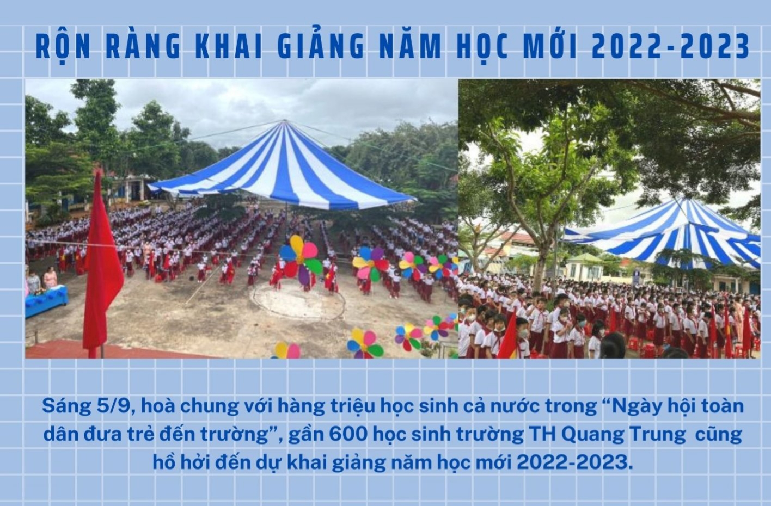

🇻🇳 Hoà trong không khí tưng bừng kỉ niệm 77 năm Quốc khánh 2/9 và ngày toàn dân đưa trẻ đến trường. Sáng ngày 5 tháng 9 năm 2022, Trường Tiểu học Quang Trung long trọng tổ chức Lễ khai giảng năm học 2022-2023. Lúc này, trong lòng mỗi thầy cô cũng như học sinh nhà trường bừng lên niềm vui, niềm tự hào khi được giảng dạy - học tập tại ngôi trường có bề dày lịch sử. Trong nhiều năm qua, thầy và trò ra sức phấn đấu dạy tốt - học tốt và đã đạt những thành tích đáng ghi nhận, luôn được Đảng, chính quyền và nhân dân đánh giá cao. Năm học 2022-2023 này trường Tiểu học Quang Trung có 17 lớp với 570 học sinh.Tổng số cán bộ quản lý, giáo viên, nhân viên toàn trường là 31 người.

💐Tham dự buổi lễ, đại diện Chính quyền địa phương có ông Cao Mạnh Quân Uỷ viên ban thường vụ Đảng ủy, Chủ tịch UB MTTQ VN xã Quảng Tiến đọc thư của Chủ tịch nước Nguyễn Xuân Phúc và động viên thầy trò cùng nỗ lực vượt khó.

Về dự buổi lễ còn có Ban đại diện CMHS cùng tập thể cán bộ giáo viên nhân viên và 570 học sinh của nhà trường.

💐Tập thể thầy và trò Trường Tiểu học Quang Trung xin chân thành cảm ơn các cấp lãnh đạo địa phương, sự hiện diện của quý vị đã góp phần làm cho buổi lễ thêm phần long trọng và tươi vui, tiếp thêm động lực cho thầy trò nhà trường. Xin gửi lời cảm ơn chân thành đến Ban đại diện CMHS cùng toàn thể các bậc phụ huynh đã tin tưởng gửi gắm con em mình, luôn đồng hành cùng thầy và trò nhà trường, chung tay, góp sức ủng hộ vật chất và tinh thần xây dựng ngôi nhà chung Trường Tiểu học Quang Trung ngày càng vững bước đi lên.

💐Thầy và trò trường Tiểu học Quang Trung quyết tâm hoàn thành xuất sắc nhiệm vụ năm học 2022-2023!

[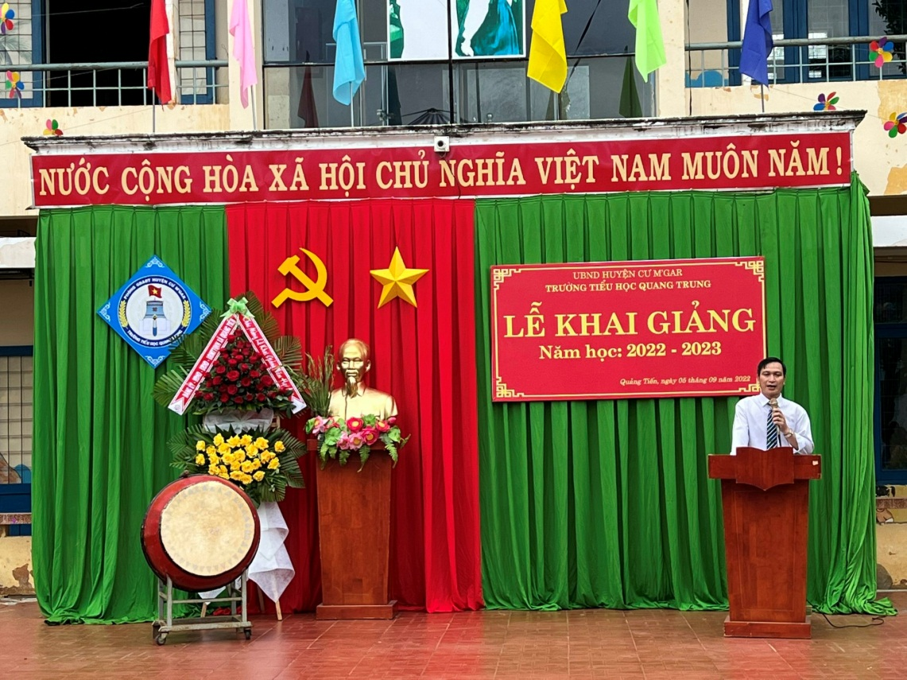](https://www.facebook.com/photo/?fbid=378254334484936&set=pcb.378255644484805&__cft__%5b0%5d=AZUoql7MsbGPmn5tcfnhCp_VXcu3ZXWLyZQZ9GvkVZT8pSy75mHGsqEKjfh_XdpZs7JDxvbeYlgwPSif2HmNvl-4R8DOXRXq-hjT9UYv0EDLUjykDLtb_JU3OCUMeQwQTdIlH27NoZgD1CLRYxgmps-D5zzrQiOG4kwplaSacX2dww&__tn__=*bH-R)

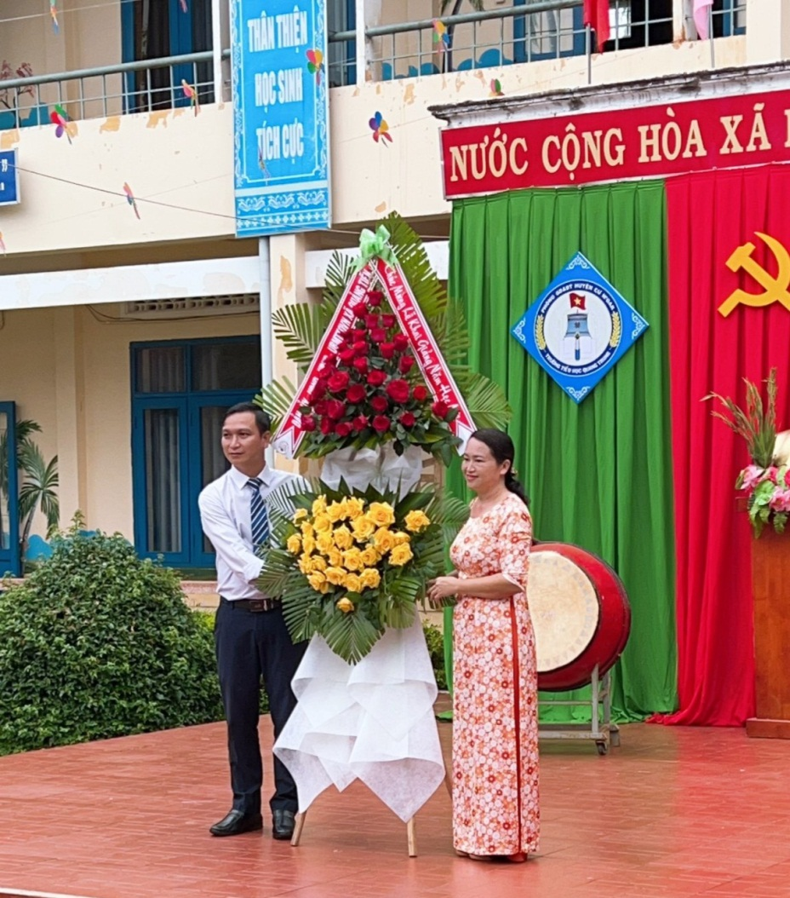

Ông Cao Mạnh Quân - *Uỷ viên ban thường vụ Đảng ủy, Chủ tịch UB MTTQ VN xã Quảng Tiến* đọc thư của Chủ tịch nước và  tặng hoa chúc mừng

Trong lễ khai giảng các em học sinh và phụ huynh được nghe đồng chí Trần Thị Hảo - Bí thư chi bộ - Hiệu trưởng nhà trường đọc diễn văn khai mạc và đánh trống khai giảng năm học mới. Tiếng trống khai giảng mở đầu một năm học với nhiều cảm xúc, niềm vui của thầy và trò trường TH Quang Trung hi vọng một năm học mới với nhiều khởi đầu mới và cùng nhau cố gắng hoàn thành tốt nhiệm vụ trong năm học.

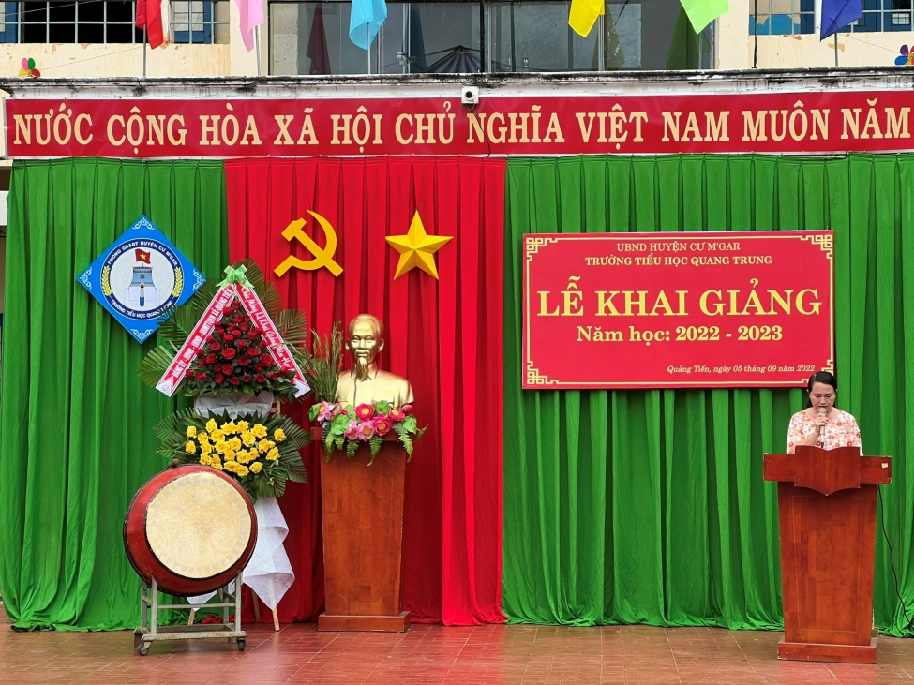

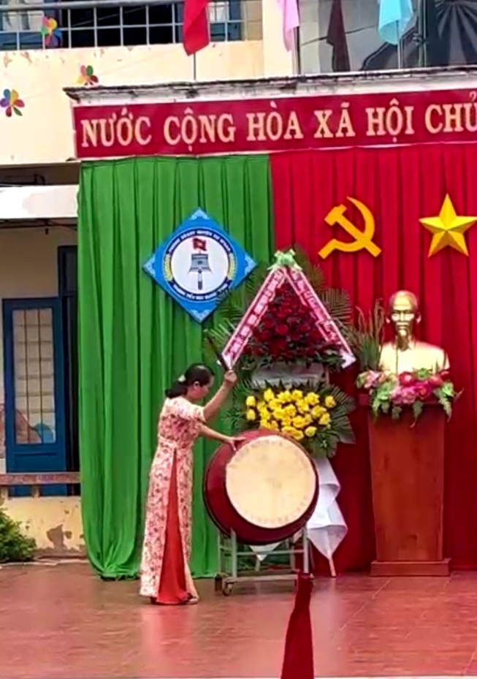

Đồng chí Trần Thị Hảo – Bí thư chi bộ  – Hiệu trưởng đọc diễn văn khai giảng – Đánh trống khai giảng năm học mới

Lễ khai giảng khép lại với nhiều cảm xúc, niềm phấn khởi của thầy – trò, phụ huynh toàn trường, hứa hẹn một năm mới với nhiều kết quả tốt đẹp, thành công.

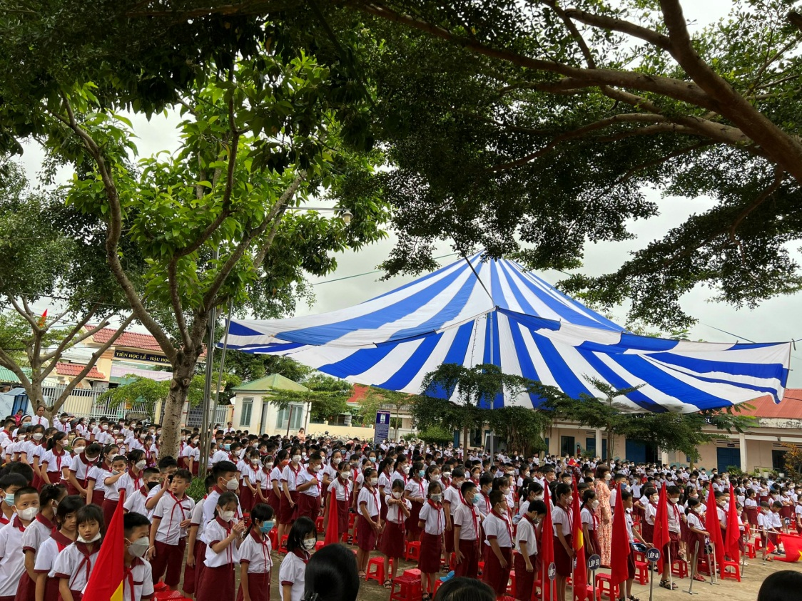

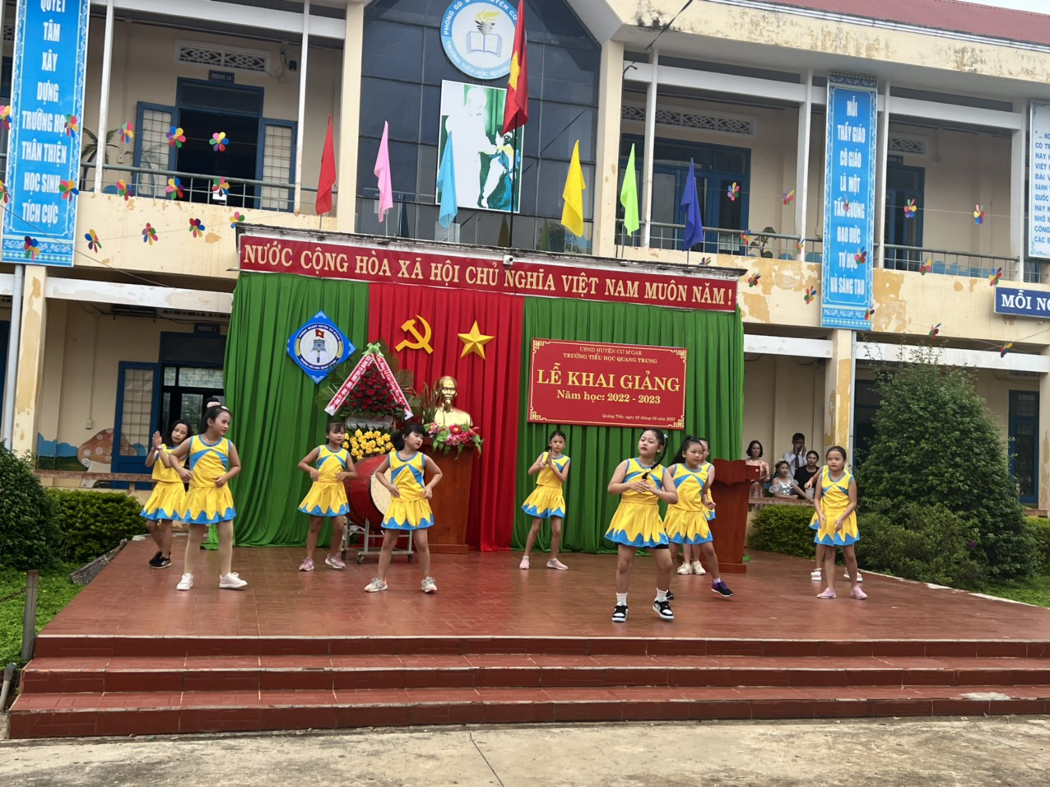

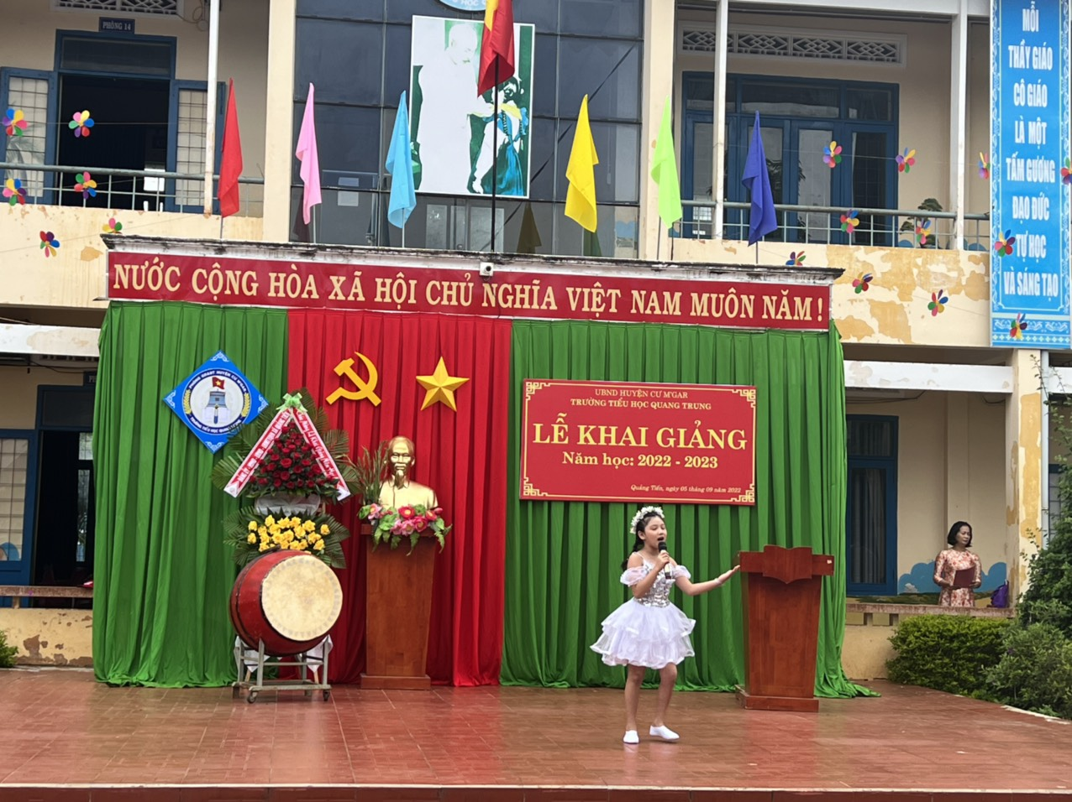

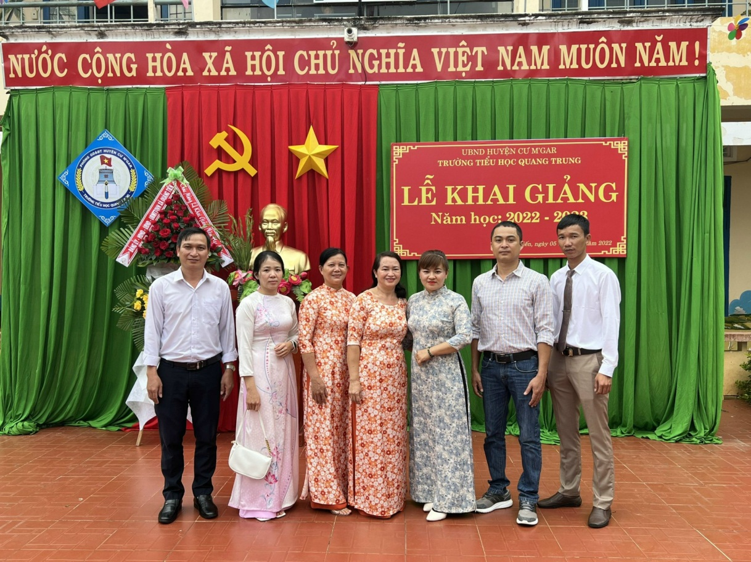

Một sỗ hình ảnh trong lễ khai giảng